Обновлено 09.04.2024 V1.3
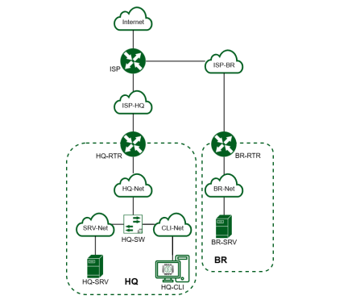

Преднастройка
Если в задании не будут использоваться встроенные репозитории, а будет возможность скачивать все пакеты из интернета, необходимо отключить проверку пакетов через cdrom зайдя по пути
Nano /etc/apt/sources.list
и закомментировать находящуюся там строку.

Для коректной работы сети используй NMTUI только на машине ISP. На остальных машинах настройку IP-адресации производите через файл конфигурации /etc/network/interfaces
Задание 1 модуля 1
1. Произведите базовую настройку устройств
● Настройте имена устройств согласно топологии. Используйте полное доменное имя
Примечание: для выполнения данного задания необходимо постоянное изменение имени каждого устройства, указанного на топологии (временно изменение, действует только до перезагрузки системы и не является верным выполнением задания)
Решение:
Для фиксированного изменения имени компьютера, необходимо использовать команду:
hostnamectl set-hostname Имя устройства
Для изменения имени компьютера в текущем сеансе без перезагрузки можно воспользоваться командой:
newgrp
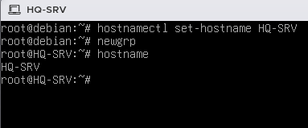
Рисунок 1 — Пример изменения имени устройства
● Локальная сеть в сторону HQ-SRV(VLAN100) должна вмещать не более 64 адресов
● Локальная сеть в сторону HQ-CLI(VLAN200) должна вмещать не более 16 адресов
● Локальная сеть в сторону BR-SRV должна вмещать не более 32 адресов ● Локальная сеть для управления(VLAN999) должна вмещать не более 8 адресов
● Сведения об адресах занесите в отчёт, в качестве примера

Имя устройства | IP
HQ-CLI | 192.168.200.2 255.255.255.240 — к HQ-RTR
ISP | 172.16.4.1 255.255.255.240 — к HQ-R  172.16.5.1 255.255.255.240 — к BR-R
HQ-RTR | 192.168.100.1 255.255.255.192 — к HQ-SRV  172.16.4.2 255.255.255.240 — к ISP  192.168.200.1 255.255.255.240 — к HQ-CLI
HQ-SRV | 192.168.100.2 255.255.255.192 — к HQ-RTR
BR-RTR | 192.168.0.1 255.255.255.224 — к BR-SRV  172.16.5.2 255.255.255.240— к ISP
BR-SRV | 192.168.0.2 255.255.255.224— к BR-RTR
Сеть управления (VLAN 999) | 192.168.999.0 255.255.255.248
Следующим шагом необходимо установить выбранные IP адреса на соответствующие машины, для этого существуют 2 способа.
Первый способ: через network-manager

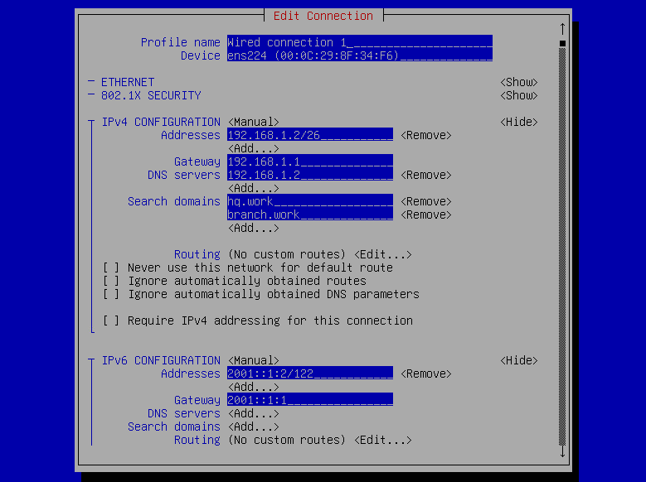
Рисунок 3 — Пример настройки IPv4 и IPv6 на HQ-SRV
После настройки необходимо зайти в activate a connection и перезагрузить все интерфейсы (нажать deactivate и activate на каждом интерфейсе)
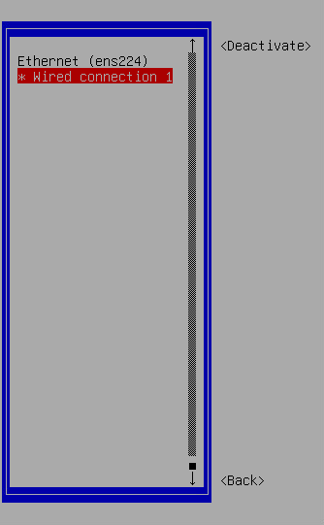
Рисунок 4 — перезагрузка интерфейсов
Примечание: на интерфейсах, находящихся между маршрутизаторами, не нужно указывать dns, достаточно это сделать на внутренних локальных интерфейсах маршрутизаторов.
Второй способ: через редактирования конфига интерфейсов
Вариант ручной настройки без использования любых программ (в случае если не будет возможности установки nmtui или она будет запрещена). Перед установкой интерфейсов необходимо воспользоваться командой IP A для определения имён 7интерфейсов, находим незаполненный интерфейс, в примере ниже незаполненным интерфейсов является ens256
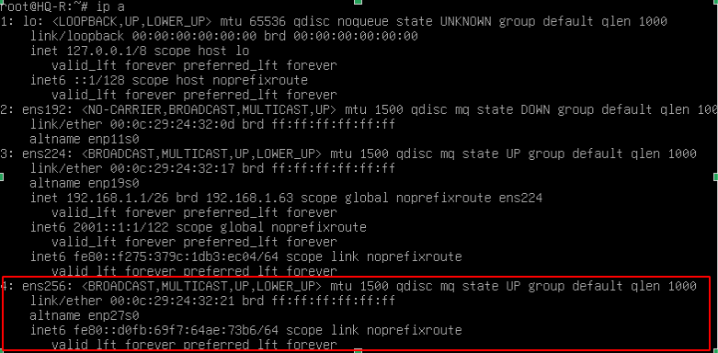
Рисунок 5— Поиск имён интерфейсов для настройки
Определив интерфейс, необходимо воспользоваться командой для просмотра и изменения конфигураций интерфейсов
nano /etc/network/interfaces
или
vi /etc/network/interfaces
И затем сконфигурировать настройки интерфейсов в соответствии с таблицей адресации по примеру, представленному на скриншоте ниже
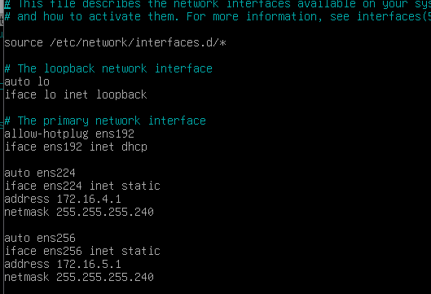
Рисунок 6 — Пример настройки интерфейсов ISP

Для настройки VLAN на роутере HQ-RTR нужно скачать утилиту VLAN:
apt install vlan. Также нужно установить модуль 8021:
modprobe 8021q
и добавить его в автозапуск echo 8021q >> /etc/modules

Теперь можно преступить к настройке файла конфигурации /etc/network/interface. Он должен выглядеть следующим образом:
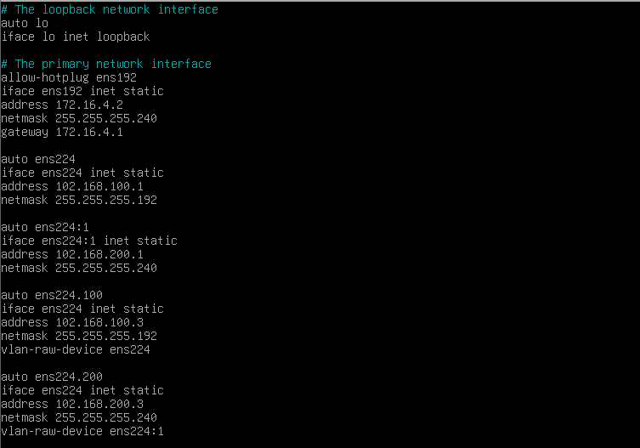

Рисунок 7 — Настройка интерфейсов HQ-RTR
2) Настройка ISP
iptables:
apt-get install iptables iptables-persistent
Затем нужно создать правила iptables
iptables –t nat –A POSTROUTING –s 172.16.4.0/28 –o ens192 –j MASQUERADE
iptables –t nat –A POSTROUTING –s 172.16.5.0/28 –o ens192 –j MASQUERADE
iptables-save > /etc/iptables/rules.v4
Перезапускаем iptables: systemctl restart iptables
Для проверки вводим команду iptables –L –t nat
После настройки на интерфейсах ISP может слететь Ip. Также на роутерах и ISP нужно зайти в файл /etc/sysctl.conf и раскомментировать строку «net.ipv4.ip_forward=0» и привести её к виду «net.ipv4.ip_forward=1». Также для работы nat и доступа в интернет на роутерах в качестве gateway указать адрес ISP.
На HQ-RTR и BR-RTR Нужно зайти в файл /etc/resolv.conf и оставить там только одну строку: nameserver 1.1.1.1

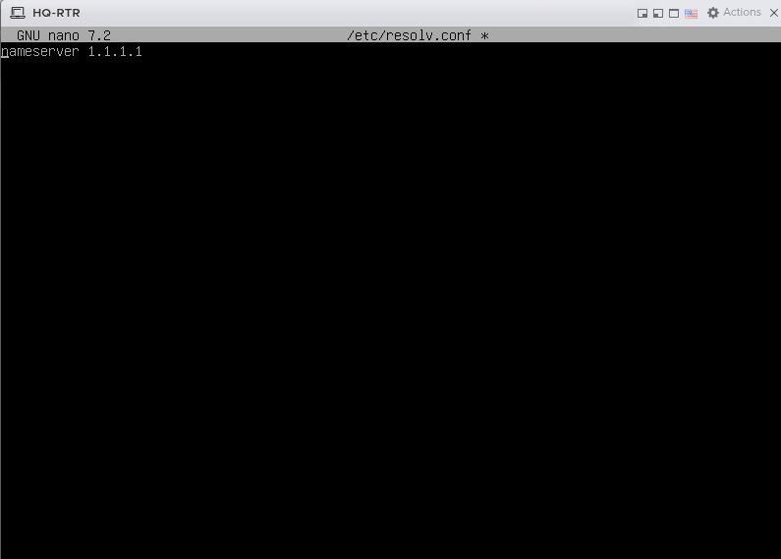
Рисунок 8 — Пример настройки интерфейсов ISP
Правила для HQ-RTR
iptables –t nat –A POSTROUTING –s 192.168.100.0/26 –o ens192 –j MASQUERADE

3. Создание локальных учётных записей

adduser sshuser
Затем появится поле ввода пароля как показано на рисунке 9

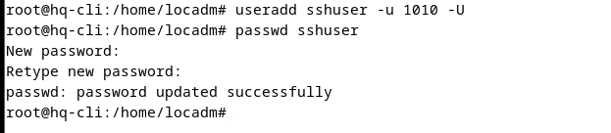
Рисунок 9 — окно ввода пароля при создании пользователя
Для смены id используется команда usermode -u 1010 sshuser
Так же возможно понадобится выдать Root права для данных клиентов это можно выполнить посредством команды visudo
в открывшемся окне необходимо вписать изменения для каждой новой созданной учётной записи как показано на рисунке 10
Рисунок 10 — выдача Root прав пользователям
5. Настройка безопасного удалённого доступа
Первым делом необходимо перейти по пути nano /etc/ssh/sshd_config где в окне конфигурации нам необходимо на HQ-SRV найти строки и изменить значения как указанно на рисунке 10
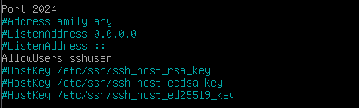
Рисунок 10— смена порта доступа по ssh и права подключения только определённого пользователя
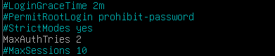

Рисунок 11— Ограничение попыток авторизации

Рисунок 12— Указание файла баннера
Для настройки баннера нужно зайти в файл /etc/ssh-banner и написать следующее: Authorized acces only


Рисунок 13— баннера
Для применения конфигурации необходимо перезагрузить службу командой systemctl restart ssh
Для проверки доступа нужно написать команду: ssh sshuser@192.168.100.2 -p 2024
Где -p — указание порта. Без указания порта подключится не получится
Также, при неправильном вводе пароля должно вывестись сообщение баннера

6) Реализация GRE-туннеля между офисами

Нужно зайти в файл /etc/modules и добавить там строку ip_gre:
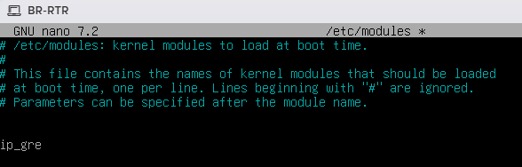

Вся последующая настройка проводится в файле /etc/network/interfaces

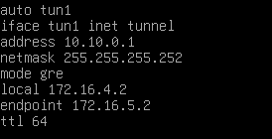

Рисунок 14 - Настройка GRE на HQ-RTR

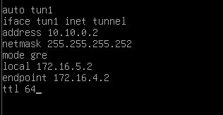

Рисунок 15 - Настройка GRE на BR-RTR
Ping 10.10.0.1 и ping 10.10.0.2 для проверки работоспособности туннеля с обеих сторон:
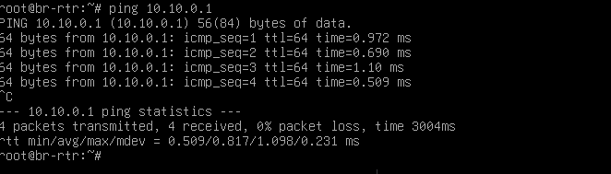
Рисунок 16 – Проверка работоспособности

8. Обеспечьте динамическую маршрутизацию: ресурсы одного офиса должны быть доступны из другого офиса. Для обеспечения динамической маршрутизации используйте link state протокол на ваше усмотрение.

Решение: Первым делом необходимо установить пакеты FRR, для этого необходимо воспользоваться командой:
apt install frr
Следующим шагом необходимо произвести изменения конфигурационных файлов
nano /etc/frr/daemons
и изменить параметры на YES для протокола OSPF
Рисунок 17 — настройка конфигурации FRR
После сохранения конфига, следующим шагом необходимо, перезапустить frr.service командой
systemctl restart frr
Далее, после перезагрузки, посредством команды vtysh перейти в режим конфигурирования (Настройки идентичны Cisco IOS).

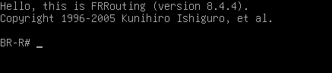
Рисунок 18 — пример конфигурационного окна
Посредством команд:
Conf t
router ospf
перейти к конфигурированию протокола ospf
Настройка производится посредством объявления
ospf router-id x.x.x.x
и прилегающих к маршрутизатору сетей
network x.x.x.x/x area x
как показано на рисунке 9

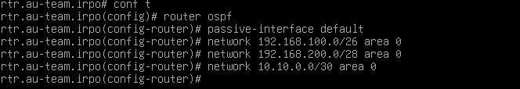
Рисунок 19 — пример настройки OSPF на HQ-RTR
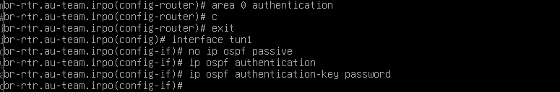
Рисунок 20— Включение авторизации и последующая настройка интерфейса

После завершения конфигурации в frr, необходимо записать конфигурацию в память устройства, командой write, иначе при перезагрузке frr или устройства, все настройки вернутся к дефолтным
Для этого необходимо
Для завершения настройки сети необходимо сконфигурировать настройку для передачи пакетов между сетями в файле nano /etc/sysctl.conf
переменную net.ipv4.ip_forward=1 необходимо раскоментить и сохранить изменения в файле, и применить изменения командой sysctl -p
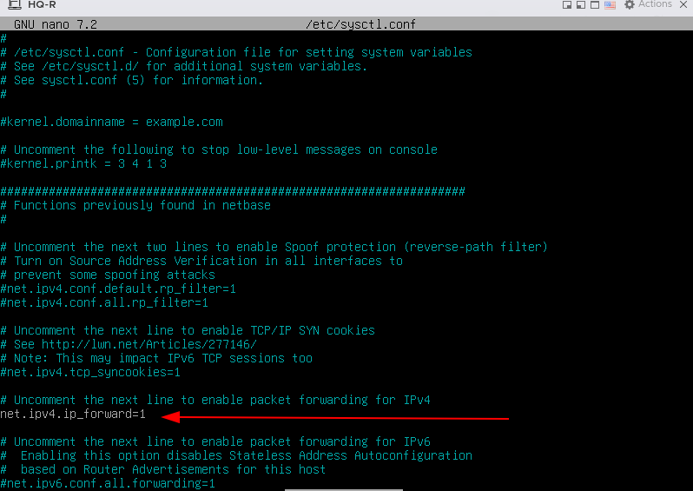
Рисунок 21 — настройка пересылки пакетов в режиме маршрутизатора
Примечание: при каждой перезагрузке устройства, данная настройка будет изменятся обратно, что связано с загрузкой операционной системы на виртуальной машине для того, чтобы снова включить пересылку пакетов необходимо прописать sysctl -p
Идентичная настройка проводится на BR-RTR, только указывается другая подсеть(192.168.0.0/27). Указание сети туннеля и настройки авторизации абсолютно идентичны

8) Настройка динамической трансляции адресов
Точно также как и для ISP устанавливаем пакеты iptables:
apt install iptables iptables-persistent
iptables –t nat –A POSTROUTING –s 192.168.100.0/26 –o ens192 –j MASQUERADE

iptables –t nat –A POSTROUTING –s 192.168.200.0/28 –o ens192 –j MASQUERADE

Правило для BR-RTR
iptables –t nat –A POSTROUTING –s 192.168.0.0/27 –o ens192 –j MASQUERADE

Затем эти правила нужно сохранить: iptables-save > /etc/iptables/rules.v4
После этого перезапускаем службу

9.Настройте автоматическое распределение IP-адресов на роутере HQ-R.
a. Учтите, что у сервера должен быть зарезервирован адрес.
Первым шагом необходимо на машине HQ-R установить dhcp server командой
apt install isc-dhcp-server
После установки пакета следующим шагом необходимо сконфигурировать файл для указания интерфейсов прослушивания DHCP сервера зайти можно с помощью команды
nano /etc/default/isc-dhcp-server
и настроить интерфейс, направленный в сторону клиента, если в сети подразумевается DHCP-relay, то 2 интерфейса в сторону клиента, и в сторону сети откуда исходит запрос. Строка v6 закоментирована, чтобы DHCP даже не думал пробовать его раздавать
Рисунок 22 — Указание интерфейса для передачи адреса

Далее необходимо настроить 2 конфигурационных файла для IPv4 для IPv6
Которые можно найти по путям nano /etc/dhcp/dhcpd.conf и nano /etc/dhcp/dhcpd6.conf соответственно
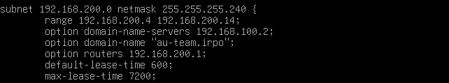
Рисунок 23— Пример настройки DHCP для ipv4 без Relay
ddns-update-style interim — способ автообновления базы dns
authoritative — делает сервер доверенным
subnet — указание сети
range — пул адресов
option routers — шлюз по умолчанию

Перезапускаем службу DHCP: systemctl restart isc-dhcp-server
Для проверки на HQ-CLI нужно указать получение адреса по DHCP
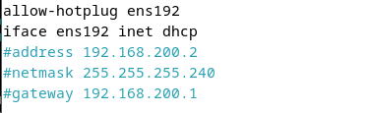

Рисунок 24 — Настройка интерфейса
Прописываем systemctl restart networking для применения и проверяем выданный ip-адрес командой ip -c a
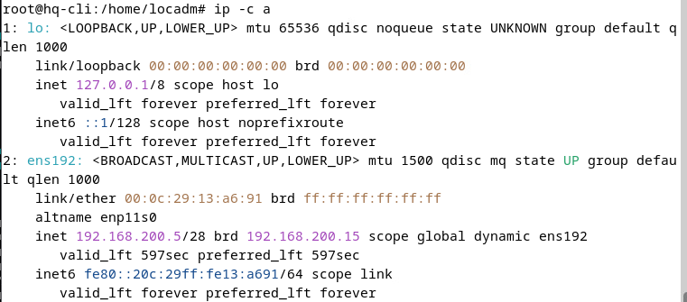
Рисунок 25 — Проверка выдачи ip-адреса

10. Настройте DNS-сервер на сервере HQ-SRV:

Вся настройка будет происходить на сервере HQ-SRV
Первым делом необходимо установить пакеты для dns командой
apt install bind9 dnsutils
где:
bind9 — пакеты для создания dns сервера
dnsutils — дополнительные пакеты, которые помогут проверить работоспособность (команда host)
Следующим шагом необходимо создать зоны для прямого и обратного просмотра dns
Для этого переходим по пути nano /etc/bind/named.conf.default-zones и создаём зоны как показано на скриншотах ниже
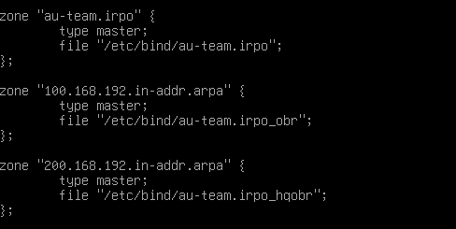
Рисунок 26 — зоны для hq.work(На скриншоте указаны 2 обратные зоны, т. к. у HQ-CLI и HQ-SRV IP-адреса заканчиваются на одинаковые октеты и из-за этого DNS может не работать)
где:
zone — создаваемая зона
type — выбор между первичным и вторичным dns. (Master и Slave)
file — расположение конфигурационного файла зоны
allow-update — разрешение динамических обновлений
где zone:
hq.work — зона прямого просмотра
in-addr.arpa — зона обратного просмотра ipv4

Следующим шагом необходимо создать конфигурационные вайлы для наших зон. Это можно сделать, скопировав стандартные шаблоны командой cp
Пример:
cp /etc/bind/db.local /etc/bind/au-team.irpo — создание файла для прямой зоны
cp /etc/bind/db.127 /etc/bind/ au-team.irpo_obr — создание обратной зоны ipv4

Первым шагом сконфигурируем зону прямого просмотра, переходим по пути
nano /etc/bind/au-team.irpo и конфигурируем файл как показано на скриншоте ниже
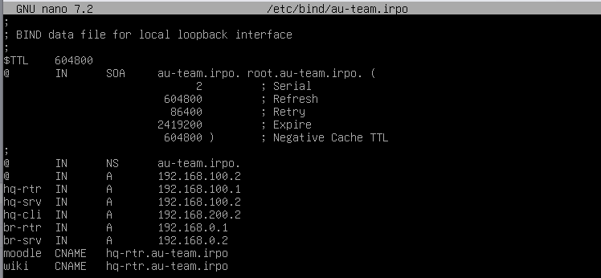
Рисунок 27 — зона прямого просмотра
Где:
NS запись — обозначение сервера отвественного за разрешение запросов к dns
A запись — основная запись для зоны прямого просмотра по протоколу ipv4
CNAME — необязательный параметр, для указания альтернативного имени записи
Вторым шагом настроим зону обратного просмотра как указано на скриншоте ниже
Зона находится по пути
nano /etc/bind/au-team.irpo_obr
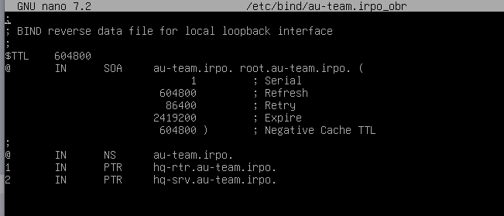
Рисунок 28— настройка зоны обратного просмотра hq.work для ipv4
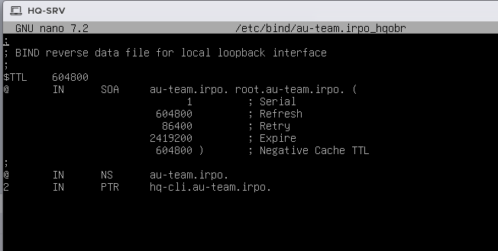
Рисунок 29— настройка второй зоны обратного просмотра hq.work для ipv4
Где:
PTR запись — основная запись для зоны обратного просмотра
Проверка выполняется посредством команд
host IP-адрес
host имя машины

Задание 11
Настройка даты и времени согласно месту проведения экзамена

timedatectl set-timezone Asia/Tomsk
Команда для проверки: timedatectl
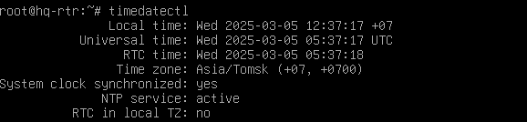
Рисунок 30 — Проверка Даты и времени

МОДУЛЬ 2
Задание 2
Для выполнения задания будет использоваться утилита MDADM. Её нужно установить: apt install mdadm .
Далее прописываем команду lsblk для отображения дисков(Рисунок 31)
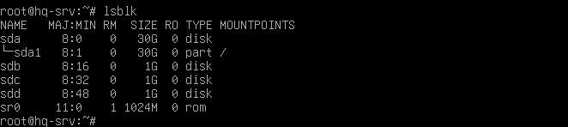
Рисунок 31 — Отображение дисков
Для создания рейда будут использоваться диски sdb, sdc и sdd. Для начала на них нужно создать разделы командой fdisk /dev/sdb. Сначала вводим g, чтобы создать раздел, затем вводим n и прокликиваем enter. Для выхода и сохранения вводим w. (Рисунок 32)
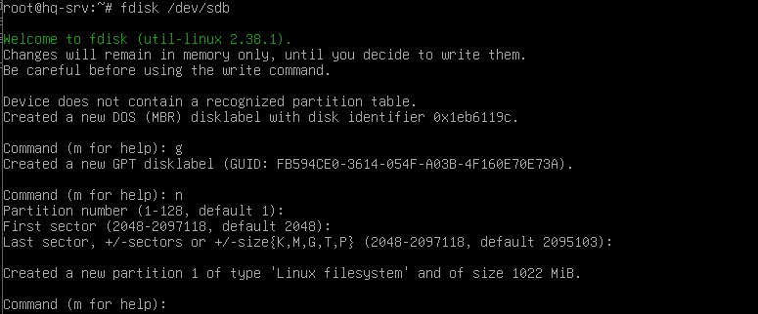
Рисунок 32 — создание разделов

Всё тоже самое проделываем с дисками sdc и sdd.

Теперь можно приступить к созданию рейд-массива(Рисунок 33):
mdadm --create --verbose /dev/md0 -l 5 -n 3 /dev/sdb1 /dev/sdc/1 /dev/sdd1
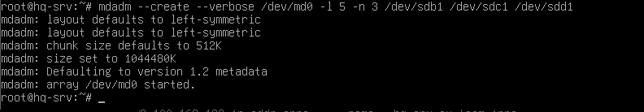
Рисунок 33 — создание массива

Теперь можно приступить к созданию файловой системы. Для начала отформатируем разделы в ext4: mkfs.ext4 /dev/md0 (Рисунок 34)
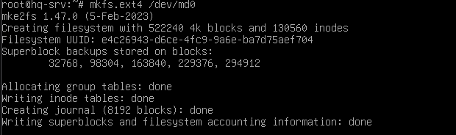
Рисунок 34 — форматирование

Следующим шагом нужно создать директорию /raid5 в корне системы:
mkdir /raid5 и примонтировать её к рейду: mount /dev/md0 /raid5.
Для автоматического монтажа необходимо зайти в /etc/fstab и привести его к виду, показанному на рисунке 35:
Рисунок 35 — настройка автомонтирования

Теперь устанавливаем серверную часть nfs: apt install nfs-kernel-server.
После установки нужно создть общую папку: mkdir /raid/nfs и задать права:
chmod -R 777 /raid/nfs.

Переходим в файл /etc/exports и добавляем строчку, как показано на рисунке 36.
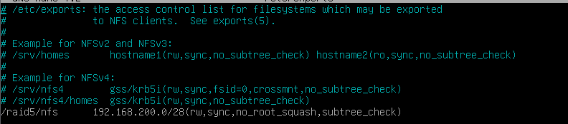
Рисунок 36 — создание папки, доступной для сети

Выполняем экспорт данных: exportfs -a

Теперь устанавливаем клиентскую часть nfs на HQ-CLI:
apt install nfs-common.

Создаём директорию: mkdir /mnt/nfs и монтируем её:
mount -t nfs 192.168.100.2:/raid5/nfs /mnt/nfs

Для автоматического монтирования заходим в /etc/fstab и приводим его к виду, показанному на рисунке 37

Рисунок 37 - автомонтирование

Задание 3 — NTP

Для начала на hq-rtr нужно установить chrony: apt install chrony

Заходим в файл /etc/chrony/chrony.conf и приводим его к виду рисунка 38.
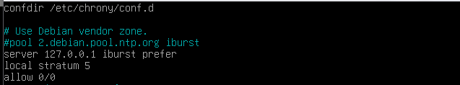
Рисунок 38 — Конфигурация серверами

Перезапускаем chrony: systemcl restart chronyd

Теперь на каждую машину, кроме ISP устанавливаем chrony: apt install chrony и в файле конфигурации указать сервер hq-rtr(рисунок 39)

Рисунок 39 — указание сервера
перезапускаем chrony: systemctl restart chrony
Проверяем работу командой сhronyc sources

Задание 4 — файл инвентаря
Для начала нужно установить ansible: apt install ansible

Теперь нужно создать ключи rsa(Рисунок 38)
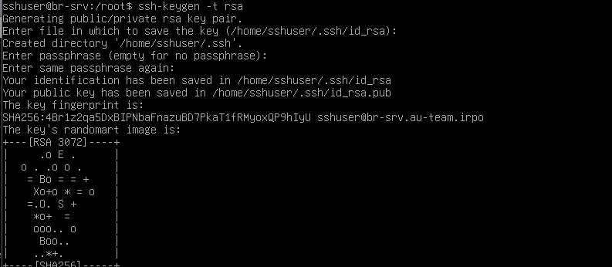
Рисунок 38 — Генерация ключа

Теперь это ключ нужно переместить на остальные машины командой:
ssh-copy-id -p 2024 sshuser@192.168.100.2

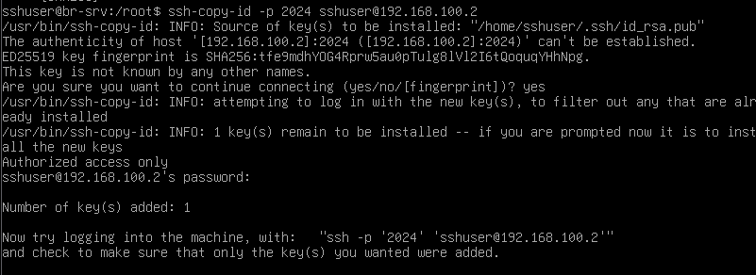
Рисунок 39 — передача ключа на HQ-SRV
Тоже самое нужно сделать для остальных машин
Теперь нужно залогиниться обратно под root и создать директорию /etc/ansible
и зайти в файл /etc/ansible/hosts для конфигурации файла инвентаря(Рисунок 40)
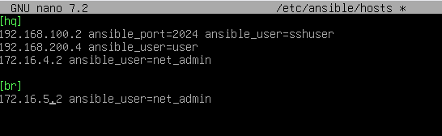

Рисунок 40 — файл инвентаря

Для проверки файла инвентаря используется команда ansible all -m ping
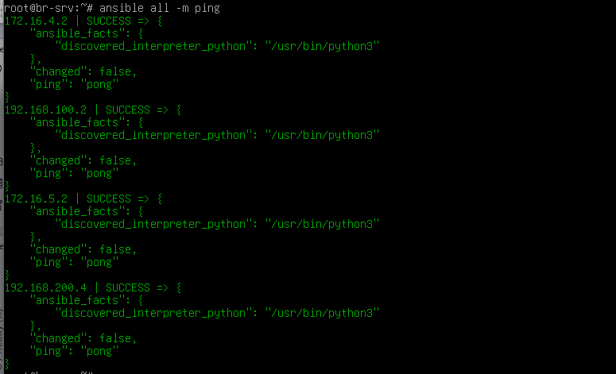
Рисунок 41 - проверка
Задание 5 — mediawiki
Для установки DOCKER нужно запустить скрипт
wget -qO- https://get.docker.com | bash
и установить docker-compos: apt install docker-compose

Для упрощённого создания файла wiki.yml нужно с HQ-CLI по ssh подключится к BR-SRV: ssh -p 2024 sshuser@192.168.0.2

После подключения по ssh на hq-cli открываем браузер и ищем mediawiki docker-compose. Нужно перейти по ссылке показанной на рисунке 42.

Рисунок 42 — Нужная ссылка

Ищем пункт «Adding a database server» и копируем весь конфиг(рисунок 43)
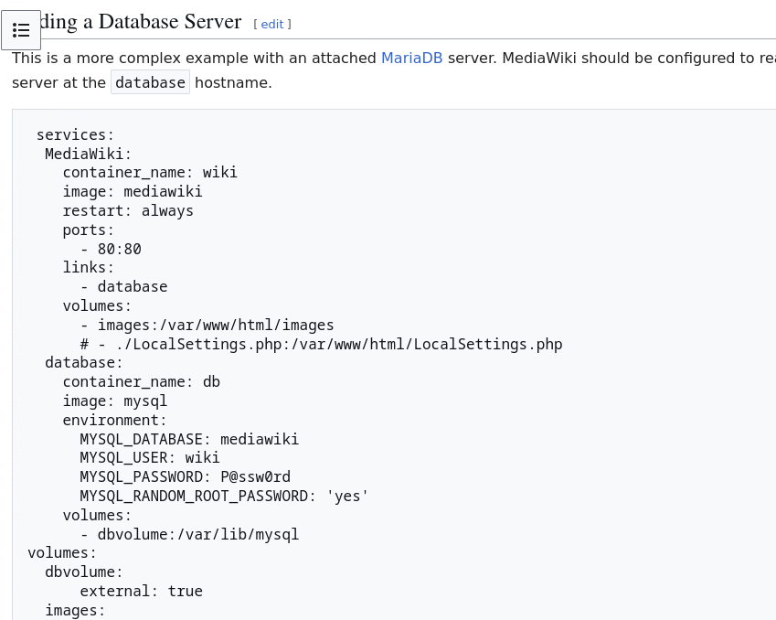
Рисунок 43 — конфиг mediawiki

теперь переходим в директорию /home/sshuser и создаём в ней файл wiki.yml. Заходим в этой файл. ВСЕ СТРОКИ, ОТМЕЧЕННЫЕ СТРЕЛКАМИ НЕОБХОДИМО ЗАПОЛНИТЬ КАК ПОКАЗАНО НА РИСУНКЕ 44!!!!!!!!!!!!!!!
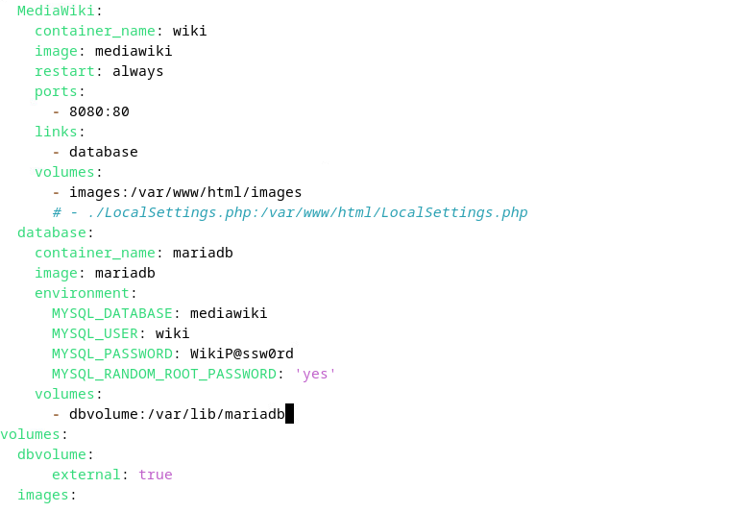
Рисунок 44 — изменённый конфиг

Теперь создаём volume для докера: docker volume create dbvolume
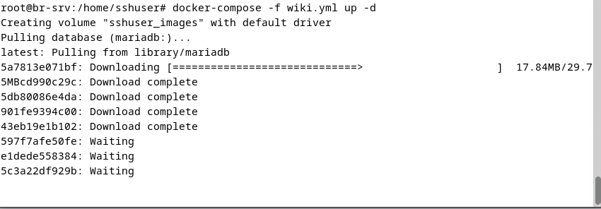
После этого выполняем команду docker-compose -f wiki.yml up -d и запускаем стек контейнеров(Рисунок 45)


Рисунок 45 — Запуск стека
Ждём пока запуститься стек. После запуска открываем браузер и переходи по ip: 192.168.0.2:8080(Адрес br-srv с указанием порта для mediawiki)

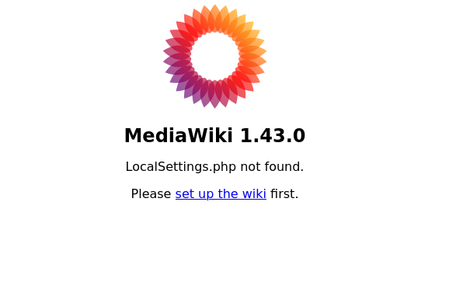

Рисунок 46 — приветственное окно
Нажимаем СИНЮЮ ССЫЛКУ и выбираем язык. Соглашаемся с Авторскими правами и условиями.

На рисунке 47 выбираем базу данных. ТАКЖЕ СЛЕДУЕМ СТРЕЛОЧКАМ. ПАРОЛЬ: WikiP@ssw0rd

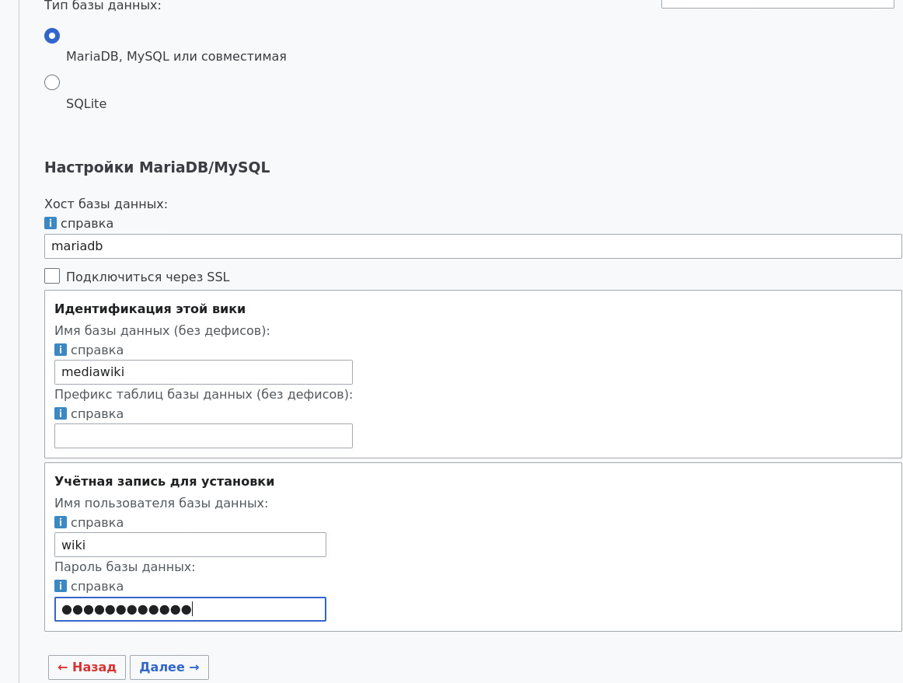
Рисунок 47 — Выбор базы данных

На рисунке 48 идёт задача названия страницы, создание пользователя для авторизации. ТАКЖЕ СЛЕДУЕМ СТРЕЛОЧКАМ. НА РИСУНКЕ 49 ИДЁТ ПРОДОЛЖЕНИЕ РИСУНКА 48. Там нужно просто поставить галочку.

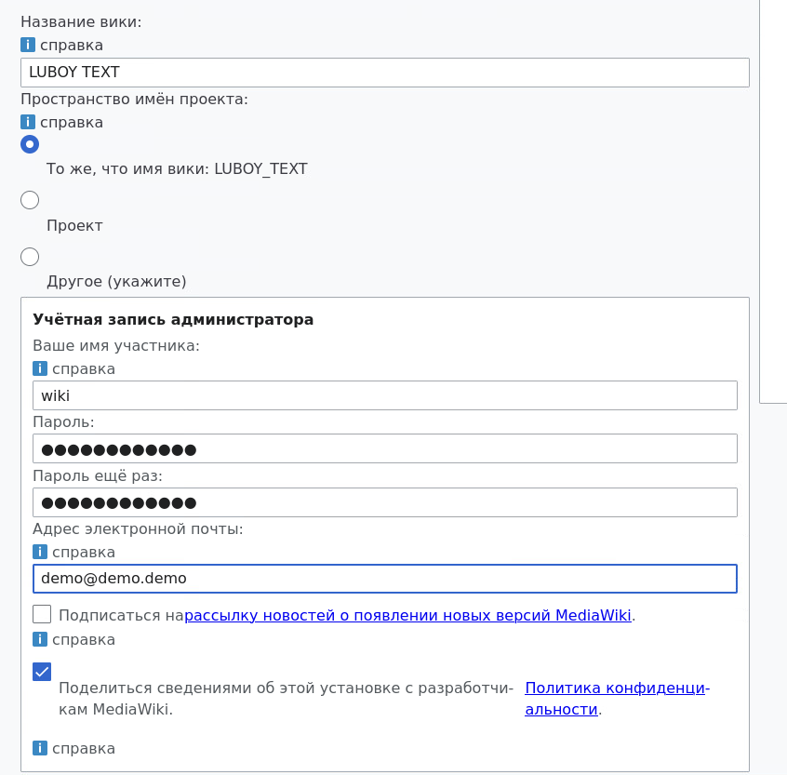
Рисунок 48 — создание базовой страницы и пользователям

Рисунок 49 — ТА САМАЯ ГАЛОЧКА

На рисунке 50 показан файл.

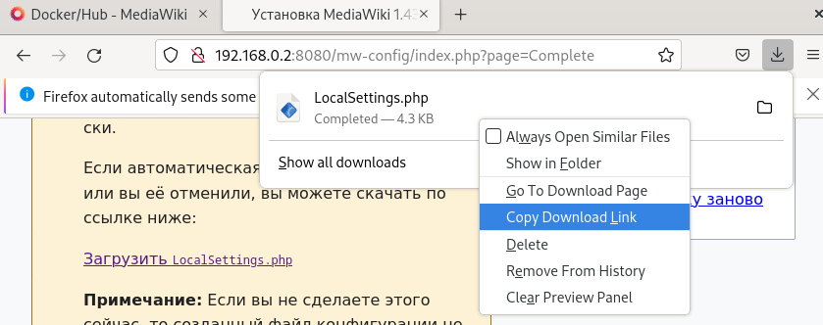
Рисунок 50 — Файл для установки

Перекидываем файл на br-srv:
scp -P 2024 /home/locadm/Downoloads/LocalSettings.php sshuser@192.168.0.2:/home/sshuser
Переходим в файл wiki.yml и раскмоментируем единственную закоментированную строчку(рисунок 51). УБЕРИТЕ ЛИШНИЙ ПРОБЕЛ: СТРОКИ images и раскоменченная строка должны быть на одно уровне
Рисунок 51 — Строка которую нужно раскоментировать
перезапускаем сервисы:
docker-compose -f wiki.yml stop
docker-compose -f wiki.yml up -d

Заходим в браузер на HQ-CLI и вводим 192.168.0.2:8080. Вы должны увидеть лицевую страницу mediawiki:

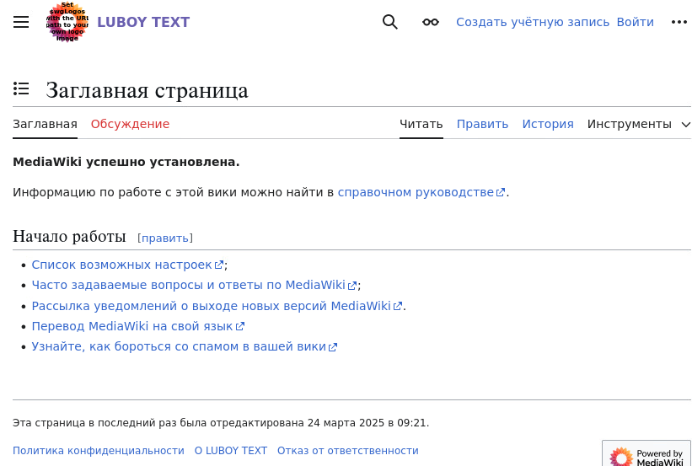
Рисунок 52 — Готовый mediawiki

Задание 6 — Проброс портов

На br-rtr заходи в файл /etc/nftables.conf и приводим его к виду, показанному на рисунке 53.
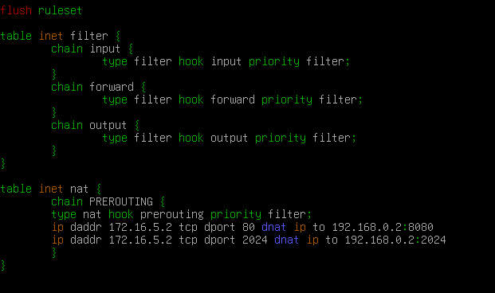
Рисунок 53 — проброс порта для mediawiki и ssh на роутере br-rtr

Перезапускаем службу nftables
Пробуем зайти на mediawiki по адресу 172.16.5.2
Также пытаемся подключится по ssh: ssh -p 2024 sshuser@172.16.5.2
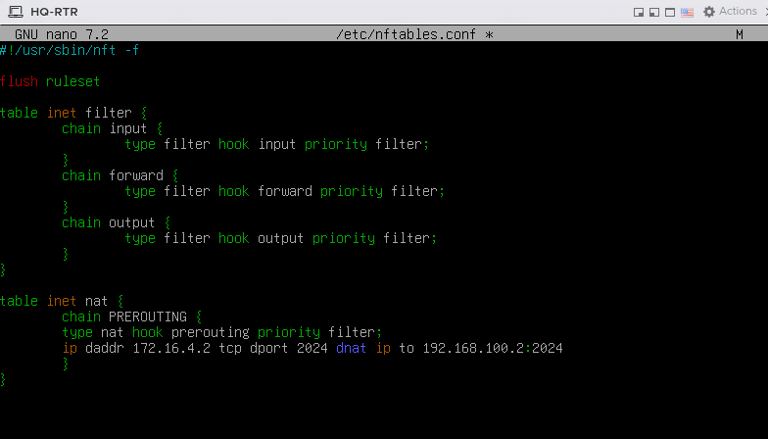
Рисунок 54 — Проброс порта для ssh на hq-rtr

Задание 7 — moodle

Для удобства также подключаемся с hq-cli к hq-srv по ssh.
Ssh -p 2024 sshuser@192.168.100.2

Теперь устанавливаем apache2: apt install apache2
Также устанавливаем php и доп. расширения
apt install php php-mysqlnd php-pdo php-gd php-mbstring php-zip php-intl php-soap php-curl

Далее заходи в файл /etc/php/8.2/apache2/php.ini и добавляем там строку max_input_vars=6000

Рисунок 55 — php.ini

перезапускаем apache2: systemctl restart apache2

Устанавливаем mariadb:apt install mariadb-server

Настраиваем mariadb: mysql_secure_installation, прокликиваем enter до момента ввода пароля, вводим пароль P@ssw0rd и прокликиваем enter до конца.

Заходим в базу данных: mysql -u root -p и вводим пароль P@ssw0rd

Создадим базу данных и пользователя, а также выдадим ему права для этой базы данных(Рисунок 56)
CREATE DATABASE moodledb DEFAULT CHARACTER SET utf8;
CREATE USER moodle@localhost IDENTIFIED BY 'P@ssw0rd';
GRANT ALL ON moodledb.* TO 'moodle'@'localhost';
flush privileges;
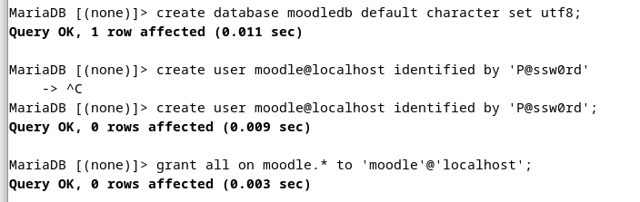
Рисунок 56 — создание базы данных и пользователя

Перезапускаем mariadb: systemctl restart mariadb

Теперь необходимо перейти на официальный сайт moodle.org и перейти во вкладку downoloads(Рисунок 57)

Рисунок 57 — сайт мудл

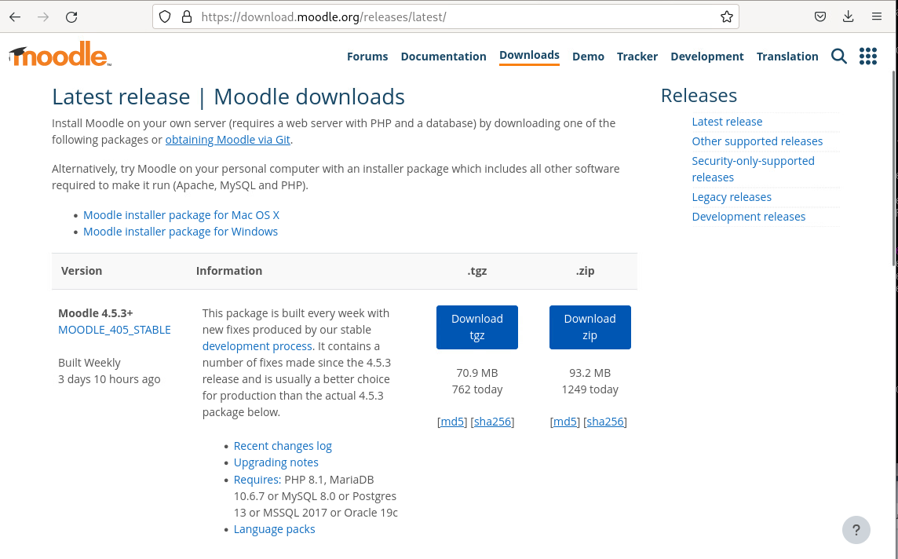
Рисунок 58 — Ссылка для скачивания

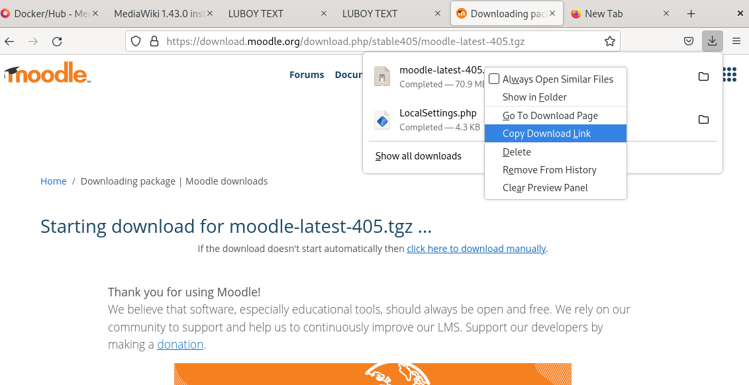
Рисунок 59 — ссылка на файл

wget https://packaging.moodle.org/stable405/moodle-latest-405.tgz -P /tmp

переходим в директорию /tmp: cd /tmp и распаковываем архив
tar -xzf /tmp/moodle-latest-405.tgz

Переместим всё содержимое в директорию /var/www/html
mv -f /tmp/moodle/{.,}* /var/www/html/

Установка прав на /var/www/html

chmod -R 0755 /var/www/html/

chown -R www-data:www-data /var/www/html/

Теперь нужно создать каталог /var/moodledata для мудл:

mkdir /var/moodledata

И выдать права
chmod -R 0755 /var/moodledata

chown -R www-data:www-data /var/moodledata

Удаляем файл index.html: rm /var/www/html/index.html

Перезапускаем apache2: systemctl restart apache2

В поисковой строке браузера вбиваем ip-адрес hq-srv(192.168.100.2) и выбираем язык мудл(рисунок 60)

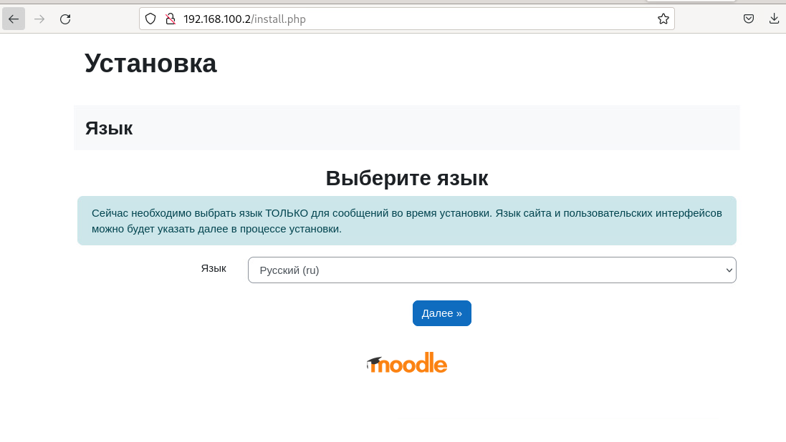
Рисунок 60 — выбор языка
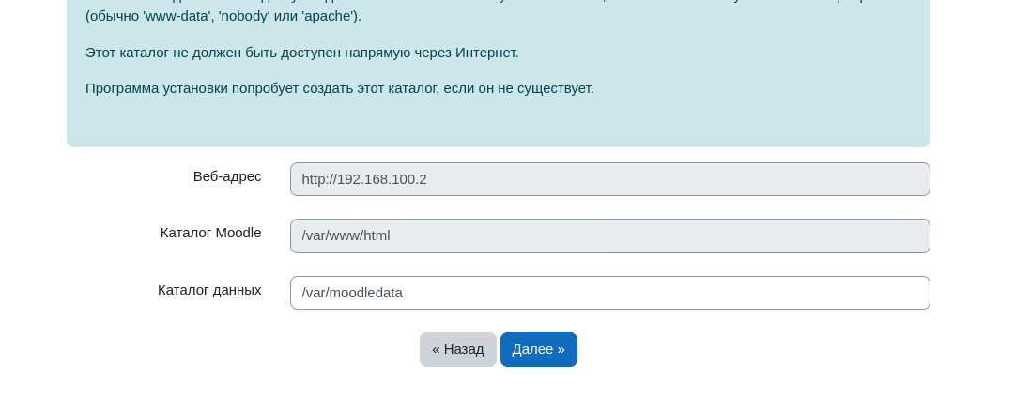
Рисунок 61 — выбор пути
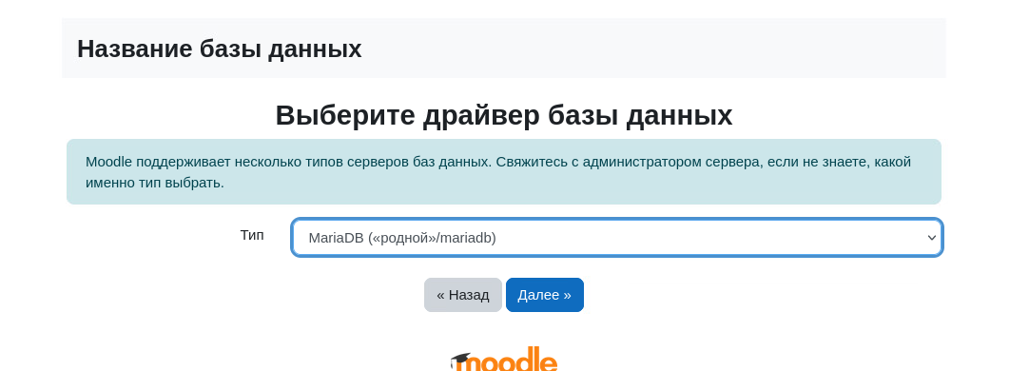
Рисунок 62 — выбор базы данных

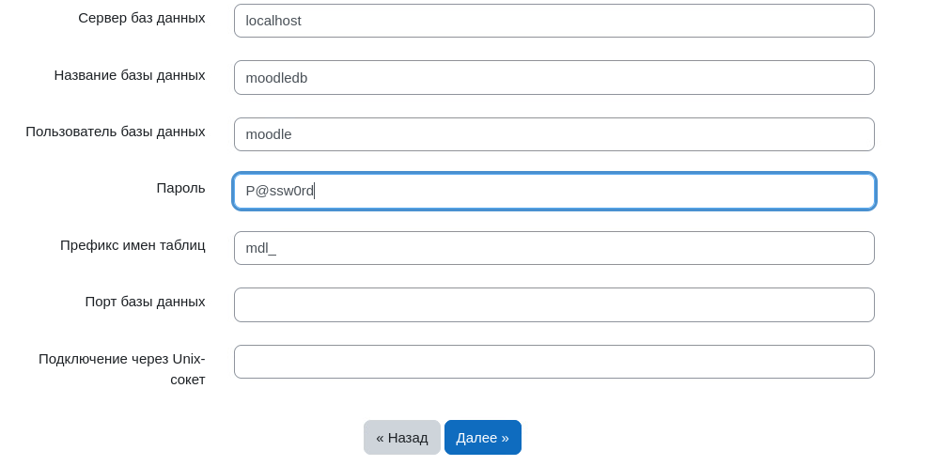
Рисунок 63 — база данных

Возможно возникнет ошибка. Поэтому заходим на сервер и скачиваем php-xml. Apt install php-xml и перезапускаем apache2.

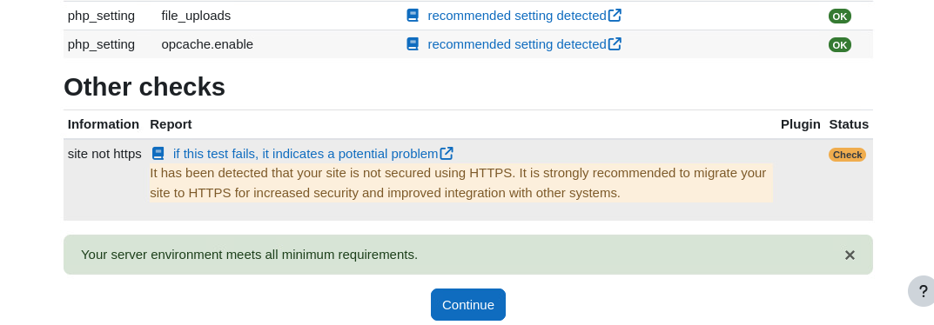
Рисунок 64 — Нажимаем далее

После этого начнётся установка. ПРОСТО ЖДЁМ

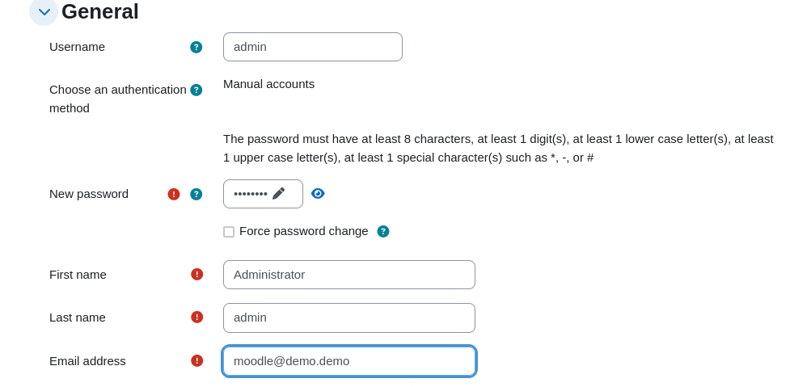
Рисунок 65 — Заполняем базовые данные

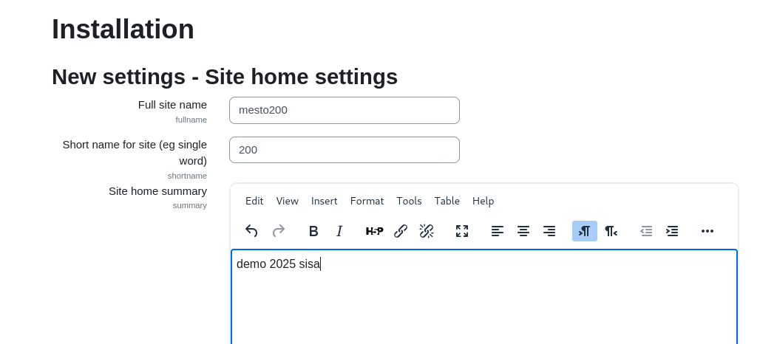
Рисунок 66 — Вместо 200 указываете номер своего рабочего места


Рисунок 67 — делается на той же странице, что и рисунок 66

После этого на главной странице выведется номер вашего места(рисунок 68)
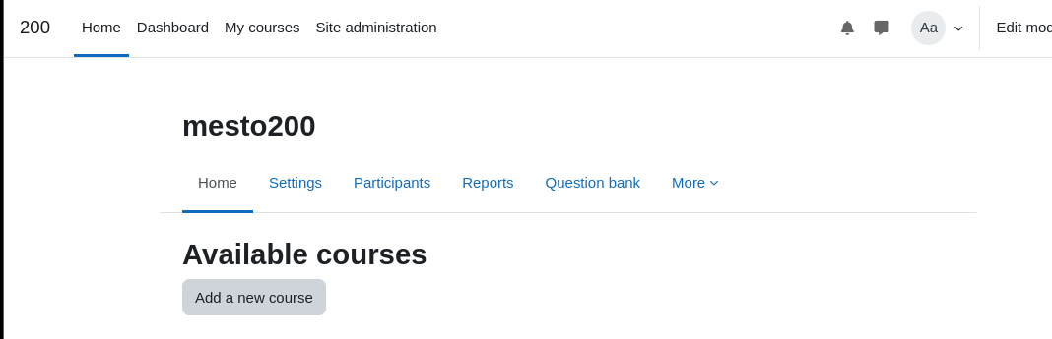
Рисунок 68 — номер места

Задание 8 — nginx

Для начала нужно установить nginx на hq-rtr: apt install nginx

теперь заходи в файл /etc/nginx/sites-enabled/hq-rtr.conf и приводим его к виду рисунка 69.
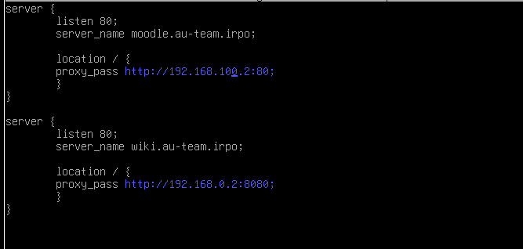
Рисунок 69 — конфигурация nginx

Теперь нужно проверить конфигурацию на наличие ошибок: nginx -t

Если ошибок не найдено, перезапускаем nginx.

Также заходим в /etc/resolv.conf (Рисунок 70). Так нужно проделать на всех машинах, кроме ISP



Рисунок 70 — resolv.conf

Теперь в браузере пытаемся подключится к мудл и медиавики по доменному имени (Рисунок 71 и 72)

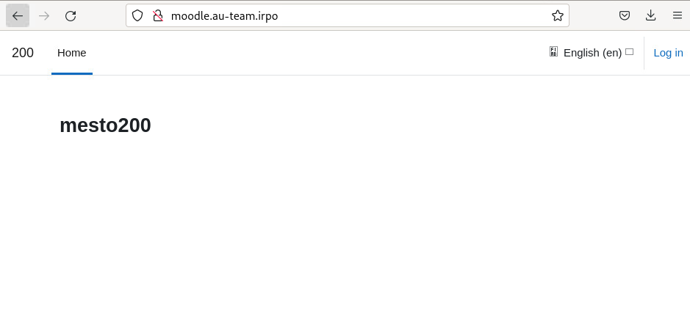
Рисунок 71 — Доступность мудл

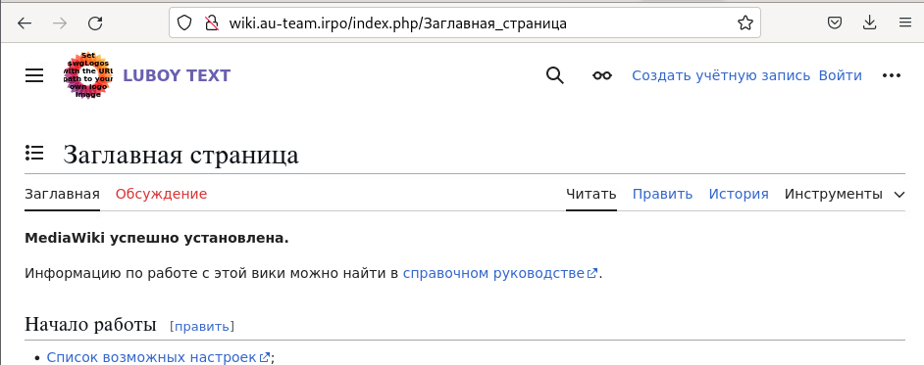
Рисунок 72 — Доступность Медиавики

